ИНСТРУКЦИЯ ПО ПРИМЕНЕНИЮ
подвесного оборудования серии ZLP

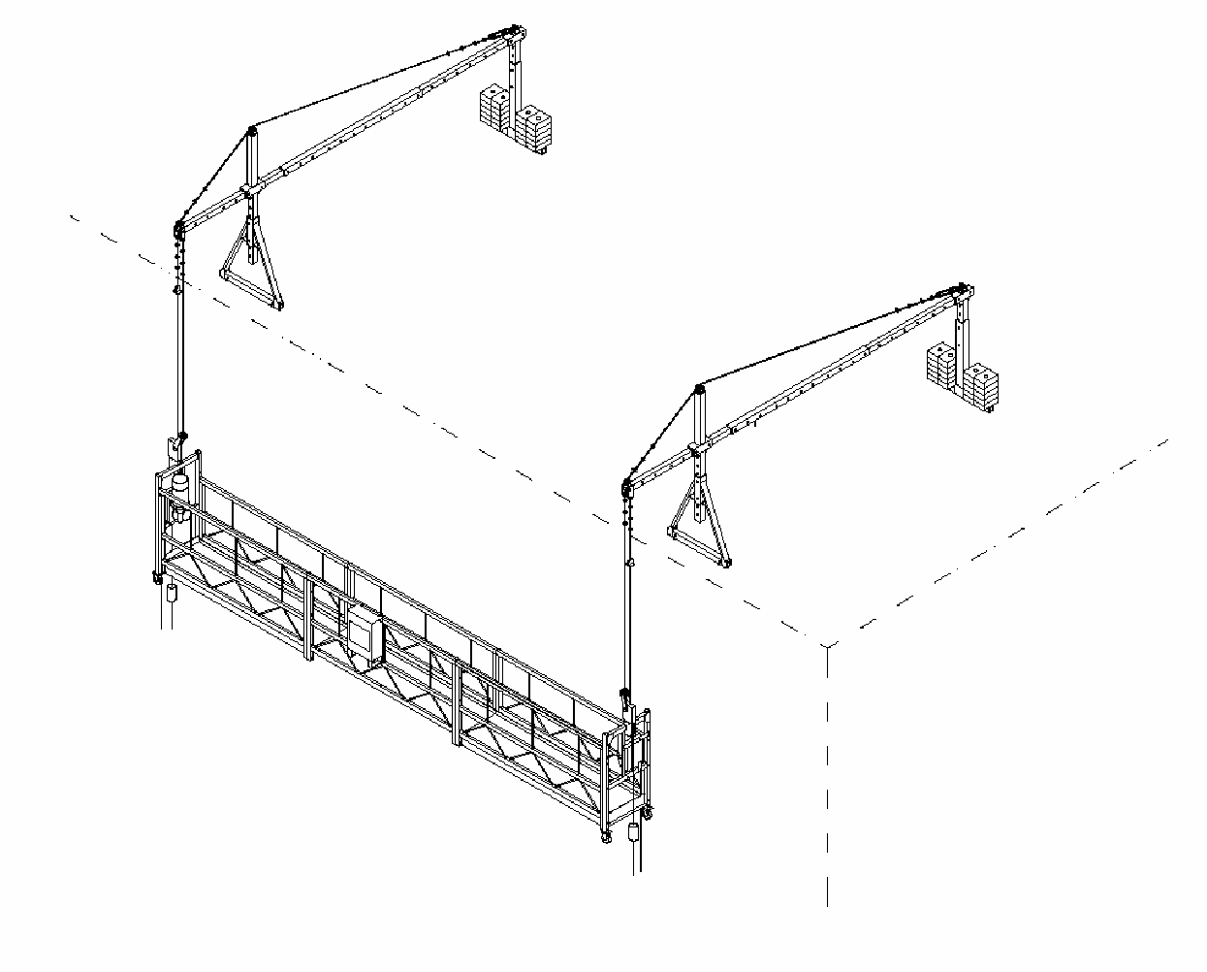

Описание
Подвесное машинное оборудование -многоцелевое и очень эффективное, применяемое для работы на высоте. Люльки самоподъемные используются для работ на стеновых конструкциях, декоративной отделки, отделки стен мозаикой, покраски, устройства окон, чистки и технического обслуживания высотных зданий т.д. Также люлька самоподъемная применяется для устройства лифтов, сварки мореходных судов в судостроительной индустрии, смывания масляной краски с цистерн больших размеров, высоких дымоходов, мостов и больших плотин.
Данное оборудование одобрено согласно гос.стандартам GB 19155-2003.
Люлька самоподъемная очень проста в применении и хранении.

Спецификация и характеристика
Описание модели
Z L P ???

Основные технические параметры. Код (кг) Символ равенства: P - показатель высоты Самоподъемное оборудование
Отделка машинного оборудования

Принципы управления и особенности структуры

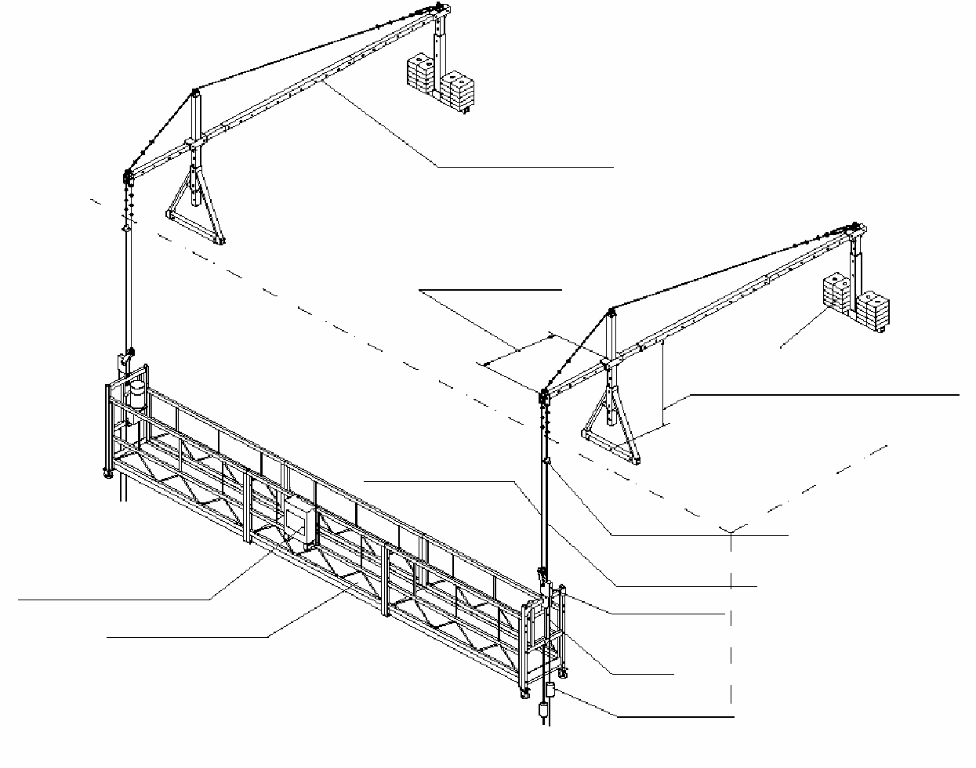
Консоли
Вынос фронтальной балки
Блины

Высота консолей
Верхняя ограничительная заглушка
Электрощиток
Трос

Ловитель
Платформа
Редуктор

Пригрузы
Рис. 1: люлька самоподъемная
1

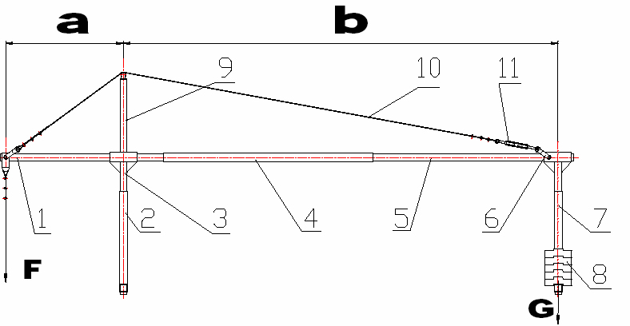

1. Фронтальная балка; 2. Фронтальная опора; 3. Фронтальный рычаг; 4. Средняя балка; 5. Задняя балка; 6. Соединительная муфта; 7. Задняя опора; 8. Противовес;
9. Фронтальная стойка; 10. Трос; 11.Винтовая стяжка.

Каркас

Каркас состоит из профилированных стальных труб. Части крепятся болтами и гайками. Длина стандартной секции – 2,5 или 2 м
Высота балюстрады на рабочей стенке – 970мм, высота балюстрады на задней стенке – 1120 мм.
Рабочее покрытие - антискользящее.
Основание оснащено колесами, что дает возможность легко передвигать люльку.

Консоль

Консоль включает в себя фронтальную, среднюю и заднюю балки, опоры, верхнюю стойку, противовесы, трос и т.д. Фронтальная и задняя балки, так же как и высота консолей, регулируются до определенного уровня, тем самым, отвечая условиям работы.
(См.рис.2)

Редуктор

Редуктор для люльки ZLP800 состоит из электродвигателя, центробежного ограничителя скорости, сдвоенной системы сокращения количества оборотов, механизма спуска и поднятия люльки.
Редуктор типа “S” - механизм сокращения оборотов скорости движения люльки. Более детальная информация на прилагаемой схеме №3: редуктор (A) для ZLP800 прилагаемая схема №4: редуктор (B) для ZLP800.
Редуктор для люлек ZLP630 и ZLP500 состоит из электродвигателя, центробежного ограничителя скорости, системы сокращения количества оборотов, механизма спуска и поднятия люльки.
3

Редуктор типа “ά” - механизм сокращения оборотов скорости движения люльки. Более детальная информация на прилагаемой схеме №5: редуктор для ZLP630 или ZLP500.
Запаковка троса в редуктор происходит автоматически. Таким образом, оператору достаточно вставить конец троса в отверстие редуктора. (См.рис. 3)
Электродвигатель редуктора приводится в действие автоматически, чтобы произвести проверку тормозов, что позволяет остановить и поддержать люльку. В случае отключения электричества, аварий вилка ручной блокировки редуктора должна быть закрыта. Для того, чтобы осуществить плавный спуск люльки необходимо разблокировать тормоза поднятием рычага на электродвигателе. (См.рис. 4)
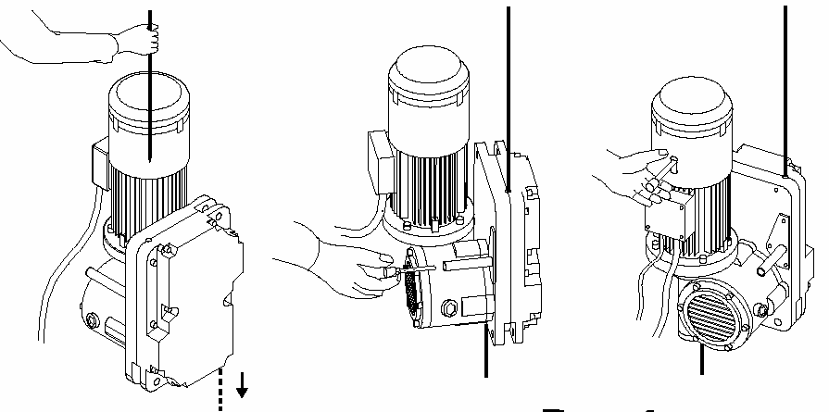Охлаждение редуктора осуществляется посредством смазывания шестерни маслом, которое должно меняться в промежутке от 6-12 месяцев или по необходимости.

Рис. 3 Рис. 4

Ловитель

Ловитель – это отдельное механическое устройство, которое автоматически надежно блокирует трос в случае его разрыва или наклона люльки к его границам.
Ловитель А предназначен для остановки люльки, в случае отказа тормозов и дополнительно обеспечивает выравнивание люльки в случае наклона. Такой ловитель включает зажим каната, соединительную муфту, пружину кручения, крепежную скобу и вращающийся рычага.
Запасовка троса в ловитель. Трос заводится через ролик в отверстие на ловителе, что позволяет обеспечить целостность троса. В случае аварии (разрыв троса, наклон) давление на вращающий рычаг ловителя уменьшается, срабатывает крепежная скоба, которая

4

блокирует трос, предотвращая наклон или падение люльки.
Люльки ZLP 800, ZLP 630, ZLP 500 имеют анти наклонные ловител

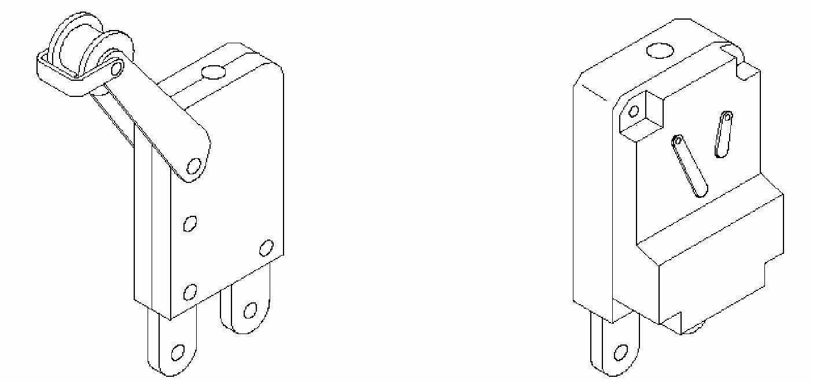

Рис. 5 Рис. 6

Ловитель (См.рис. 6) основывается на принципе действия центробежной силы ограничения скорости. Когда при спускании люлька превышает лимит (22м/мин) толкач ограничительного скорости отпускает зажим и фиксирует трос на дистанции 20 см, останавливая все операции люльки.

5

Электрическая система управления

Электрическая система управления включает электрическую коробку управления, электромагнетические двигатели, рукоятку переключения, левый и правый ограничитель подъема, блокировку двигателя, силовой кабель.
Движение люльки вниз и вверх контролируются двумя электромоторами. Люлька серии ZLP 800 имеет 3-хфазное питание.
(См.рис. 7)

Левый ограничитель

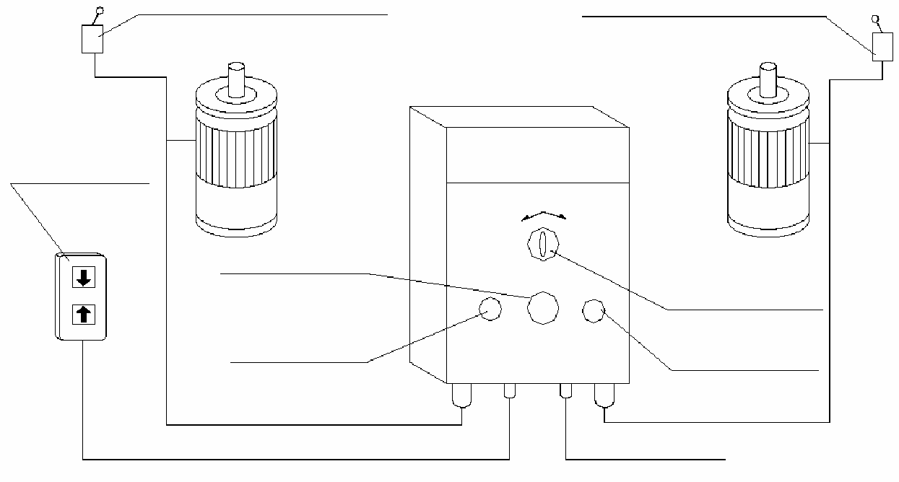
Правый ограничитель

Левый двигатель

Правый двигатель

Рукоятка переключения

«запасной тормоз»

«вверх»

Переключатель

«вниз»

силовой кабель

Рис. 7

3.6 Трос металлический

3.6.1 Эксплуатированный трос должен отвечать расчетным нормам грузоподъемности.
Для люльки серии ZLP800, номинальной нагрузкой 800 кг, применяется диаметром 8,3 мм с силой разрыва ≥ 64 кН
    - Перед запасовкой троса необходимо убедиться в его сохранности
(отсутствии повреждений витков троса, перегибов т.д.).
    - Сохранность троса обеспечивается правильной его эксплуатацией (своевременной антикоррозийной обработкой, правильной бухтовкой, хранением, транспортировкой т.д.).
    - Окончание троса должно быть завальцовано, чтобы не допустить размотки витков.
    - Место крепления троса к соединительной муфте должно иметь коуш.

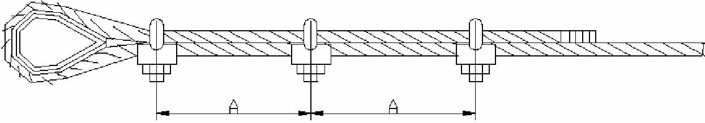

Рис. 8

6

Монтаж
  - Подготовка перед установкой люльки.
Перед установкой люльки необходимо в том, что люлька полностью укомплектована, согласно ее техническим характеристикам.

Установка консолей
    - Вставьте верхние части заднего подконсольников в заднюю и фронтальную основы соответственно, закрепите болтами, в соответствии с формой передней и задней стоек, высота, которых должна быть урегулирована до уровня 1,15~1,75 м, в зависимости от высоты парапета.
    - Проведите фронтальную балку консоли через соединительную муфту (вынос фронтальной балки - по необходимости), поместите на верхнюю стойку, закрепите болтами.
    - Скрепите среднюю и фронтальную балки, зафиксируйте болтами.
    - Вставьте заднюю балку в среднюю (длина - по необходимости ), зафиксируйте и скрепите болтами на конце. Вставьте другой конец в рукав задней стойки, с помощью двух отверстий на конце и зафиксируйте болтами.
    - К верхней части заднего подконсольника трос закрепляется с помощью соединительной муфты, который фиксируется к муфте стяжными винтами в количестве 3-х штук с шагом 60 мм (См. рис.8)
    - После того, как консоли выставлены в рабочее состояние (вынос консоли от рабочей стены не должен превышать 60 см), на задние части консоли одевают пригрузы, весом, указанным в техническом описании.

Установка платформы
    - Положите основание платформы на землю, смонтируйте балюстрады, не фиксируя их болтами и гайками (См.прилаг.рис.2)
    - Закрепите к платформе каркас для редуктора, после чего зафиксируйте все крепежными болтами.

Установка редукторов, ловителей, электрической системы управления.
    - Закрепите редуктора на каркасе люльки и зафиксируйте их болтами.
    - Установите, ловитель в крантштейн и зафиксируйте крепежными шпильками.
    - Электрическая система управления крепится к средней части балюстрады люльки.
    - После этого подведите все элементы питания к системе управления.

Внимание!
К монтажу и демонтажу люльке, а также к работе допускается рабочий персонал, обученный по данной профессии, прошедший специальное обучение по работе с люлек, имеющие все необходимые допуски для работы на высоте. Не допускается к работе персонал моложе 18 лет.

7

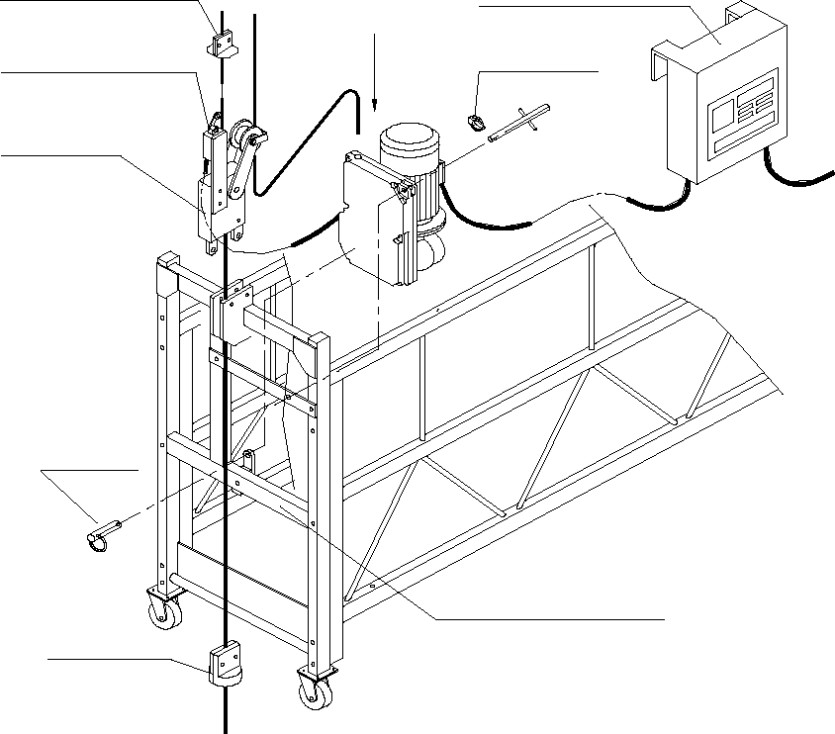
Ограничитель
Электрощиток
Включатель ограничителя
Трос
Фиксатор
Ловитель
Штифт
Каркас для редуктора
Груза
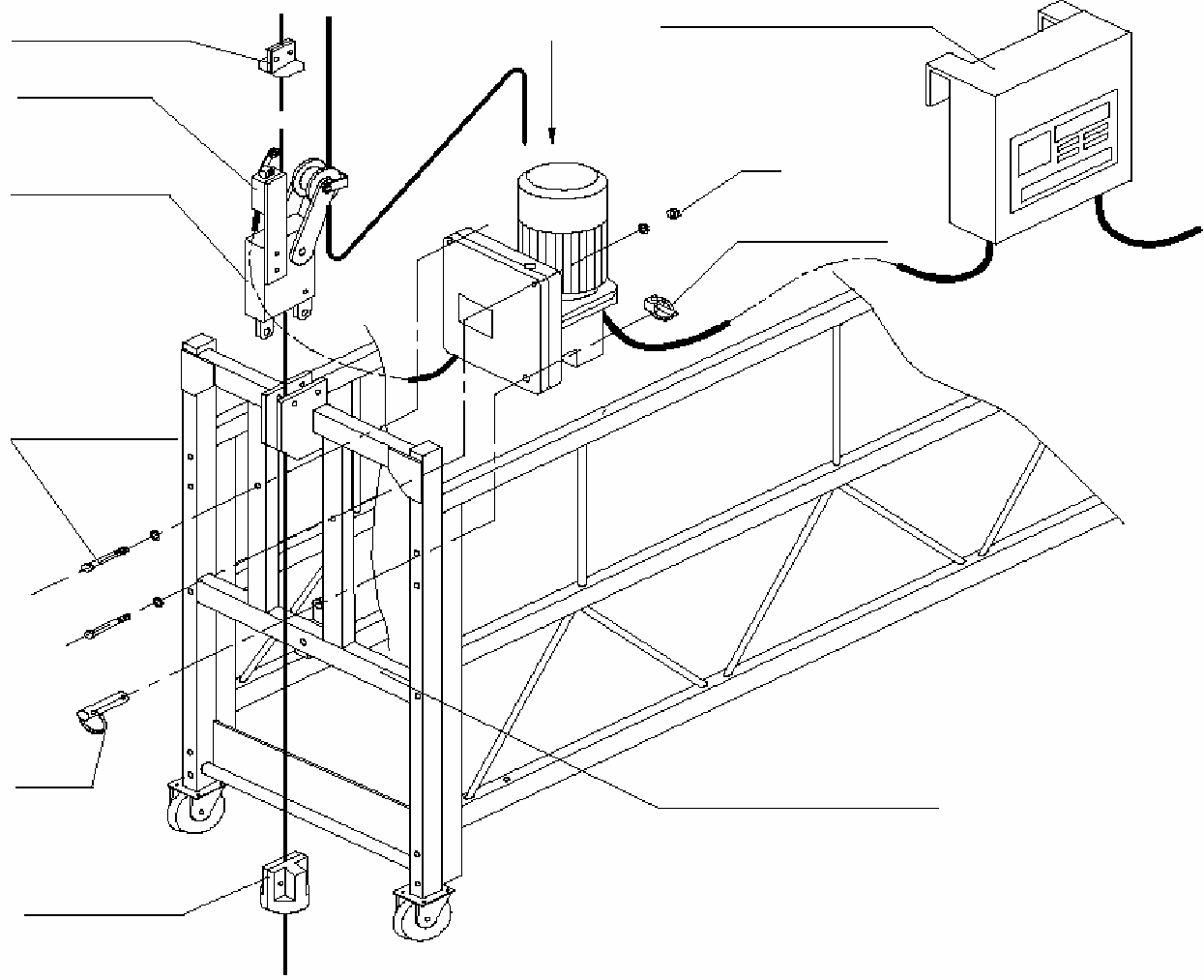
Электрощиток
Ограничитель
Включатель ограничителя
Трос
Гайка
Ловитель
Фиксатор
Болт
Штифт
Каркас для редуктора
Груза
8

Стяжной винт Болт

Трос
Талреп

Жимки

Верхняя стойка
Верхняя часть подконсольника
Болт

le Болт

Болт

-

Болт
Задняя основа

Фронтальная балка Соединительная
муфта

Средняя балка
Противовес

Верхняя часть подконсольника

Головка консоли

Передняя основа подконсольника

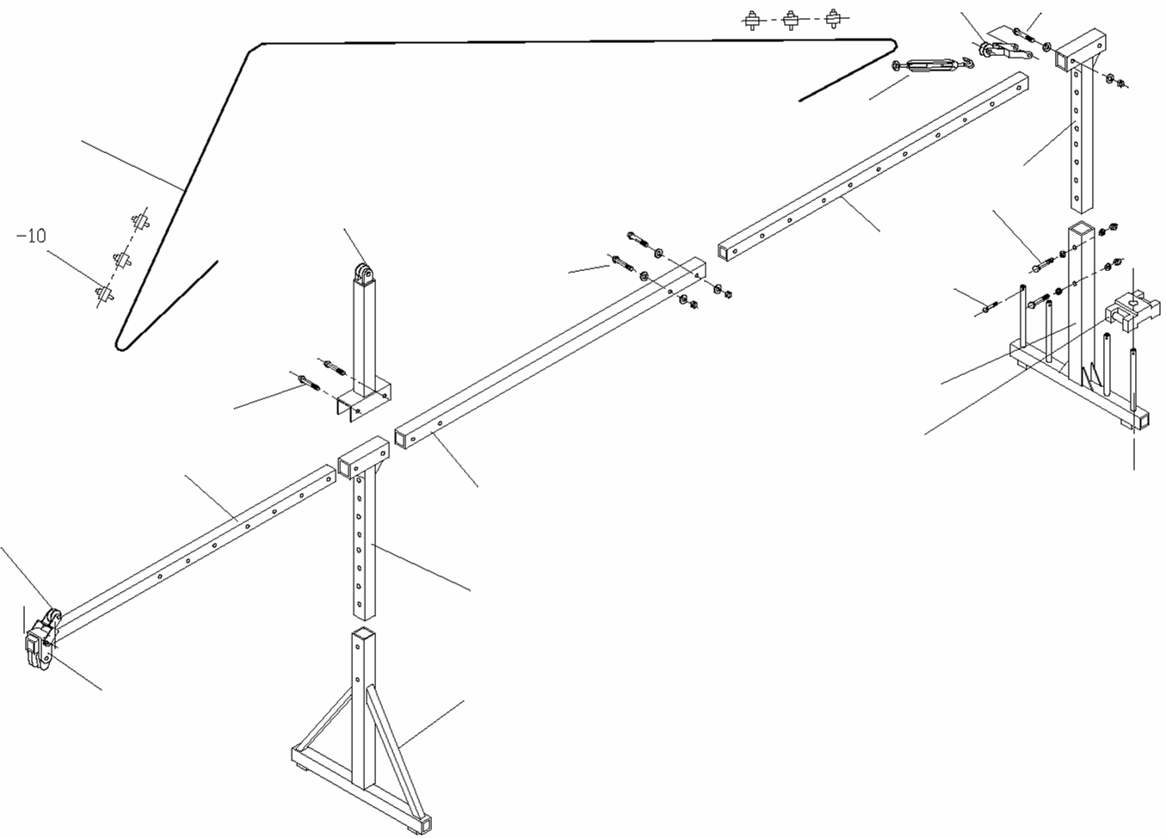
feRnroiporeriw

olcepRam
7 tlBo r gn

Зависимость между рабочей высотой, выносом фронтальной балки и допустимой грузоподъемностью
Модель | Противовес  (кг) | Рабочая высота  (м) | Вынос фронтальной  балки (м) | Расстояние между фронтальной и  задней основами (м) | Допустимая нагрузка (кг)
 |  |  |  |  | Метал. | Алюмин.
ZLP 800 | 1000 | 50 | 1,5 | 4,6 | 800 | 800
ZLP 800 | 1000 | 50 | 1,7 | 4,4 | 570 | 730
ZLP 800 | 1000 | 100 | 1,3 | 4,6 | 800 | 800
ZLP 800 | 1000 | 100 | 1,5 | 4,6 | 750 | 800
ZLP 800 | 1000 | 100 | 1,7 | 4,4 | 510 | 670
ZLP 800 | 1000 | 120 | 1,3 | 4,6 | 800 | 800
ZLP 800 | 1000 | 120 | 1,5 | 4,6 | 730 | 800
ZLP 800 | 1000 | 120 | 1,7 | 4,4 | 490 | 650
ZLP 800 | 1000 | 150 | 1,3 | 4,6 | 800 | 800
ZLP 800 | 1000 | 150 | 1,5 | 4,6 | 690 | 800
ZLP 800 | 1000 | 150 | 1,7 | 4,4 | 450 | 610
ZLP 630 | 900 | 50 | 1,5 | 4,6 | 630 | 630
ZLP 630 | 900 | 50 | 1,7 | 4,4 | 540 | 630
ZLP 630 | 900 | 100 | 1,3 | 4,6 | 630 | 630
ZLP 630 | 900 | 100 | 1,5 | 4,6 | 630 | 630
ZLP 630 | 900 | 100 | 1,7 | 4,4 | 480 | 610
ZLP 630 | 900 | 120 | 1,3 | 4,6 | 630 | 630
ZLP 630 | 900 | 120 | 1,5 | 4,6 | 630 | 630
ZLP 630 | 900 | 120 | 1,7 | 4,4 | 450 | 580
ZLP 630 | 900 | 150 | 1,3 | 4,6 | 630 | 630
ZLP 630 | 900 | 150 | 1,5 | 4,6 | 630 | 630
ZLP 630 | 900 | 150 | 1,7 | 4,4 | 420 | 550
ZLP 500 | 750 | 50 | 1,5 | 4,6 | 500 | 500
ZLP 500 | 750 | 50 | 1,7 | 4,4 | 430 | 500
ZLP 500 | 750 | 100 | 1,3 | 4,6 | 500 | 500
ZLP 500 | 750 | 100 | 1,5 | 4,6 | 500 | 500
ZLP 500 | 750 | 100 | 1,7 | 4,4 | 370 | 480
ZLP 500 | 750 | 120 | 1,3 | 4,6 | 500 | 500
ZLP 500 | 750 | 120 | 1,5 | 4,6 | 500 | 500
ZLP 500 | 750 | 120 | 1,7 | 4,4 | 340 | 450
ZLP 500 | 750 | 150 | 1,3 | 4,6 | 500 | 500
ZLP 500 | 750 | 150 | 1,5 | 4,6 | 500 | 500
ZLP 500 | 750 | 150 | 1,7 | 4,4 | 310 | 420

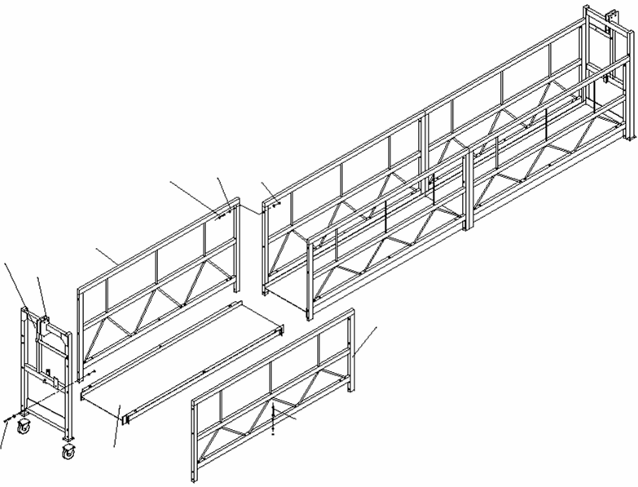
Болты

Гайка

Крепежная конструкция для редуктора

Крантштейн

Задняя балюстрада

Фронтальная балюстрада
F

Болт

Основание

1lusrabBactkade8

osiH

Bracket
etalp
oBtmotMlBot061X21

19

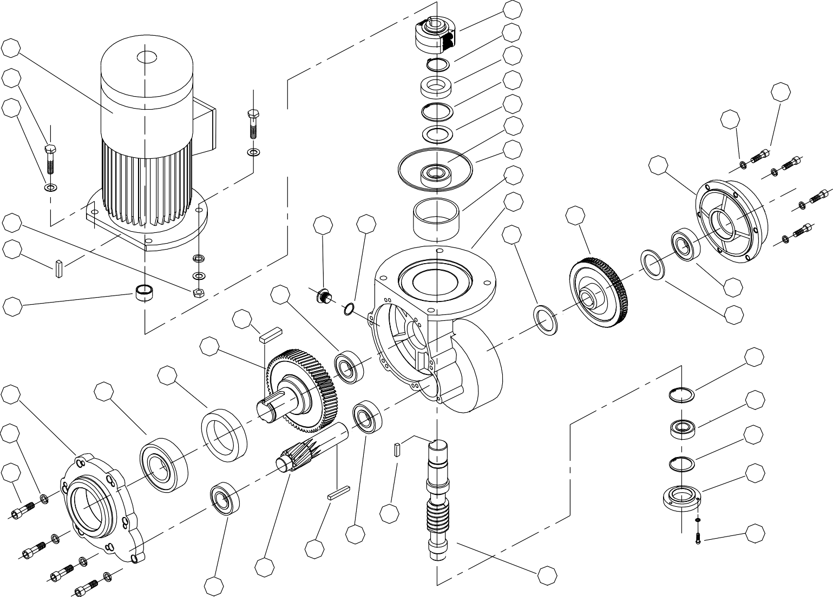
1
2
3
23
24
25
26
27
28
29
41
35
34
33
4
5
8
7
30
31
32
6
9
10
36
31
11
12
37
14
13
15

16
38
37

39
21
40
18
19
20
17
22
Att ached f i gure 3: Hoi st ( A) for ZLP800

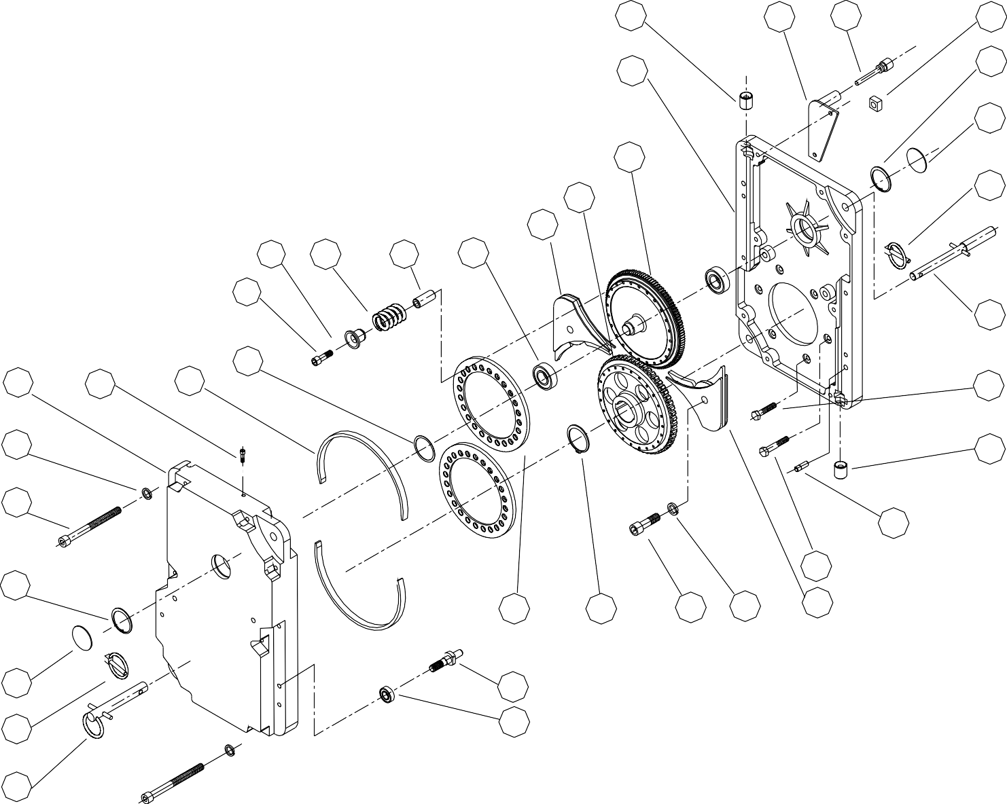
60
59
61
62
63
45

44
58
43
52 53
54
55
56
57
74
64
51
65

60
66
71
70
69 68
67
56
72
73

Attached f i gure 4: Hoi st ( B) f or ZLP800
20

48 | 49 | 50
47
46
45
44
43
42

Attached table 2: Parts of hoist for ZLP800

No. | Name | Specification | Qty | N0. | Name | Specificatio  n | Qty  .
1 | Brake motor | YEJ100L1-4 | 1 | 38 | Bearing | 46204 | 1
2 | Bolt | M12×45 | 4 | 39 | Sealed cover | LTD80-34 | 1
3 | Washer | 12 | 4 | 40 | Screw | M4×12 | 3
4 | Nut | M12 | 4 | 41 | Brake drum | LTD80-32 | 1
5 | Key | 8×50 | 1 | 42 | Pin shaft | LTD80-29 | 1
6 | Shaft sleeve | LTD80-36 | 1 | 43 | Locking pin | LTD80.2 | 2
7 | “O” shape sealing | 15×2.65 | 1 | 44 | Sealed cover | LTD80-23 | 2
8 | Plug | LTD80-15 | 1 | 45 | Shield ring | 52 | 2
9 | Bearing | 206 | 1 | 46 | Screw | M8 | 12
10 | Key | 14×40 | 1 | 47 | Washer | 8 | 12
11 | Gear shaft | LTD80-9 | 1 | 48 | Lower box | LTD80.5-1 | 1
12 | Gasket sealing | PD8011012 | 1 | 49 | Screw | M5 | 6
13 | Bearing | 180310 | 1 | 50 | Steel strap | LTD80.5-2 | 2
14 | Middle gear box | LTD80-8 | 1 | 51 | Adjust washer
15 | Washer | 8 | 7 | 52 | Spring sleeve | LTD80-2 | 48
16 | Screw | M8×30 | 7 | 53 | Spring | LTD80-1 | 48
17 | Bearing | 305 | 1 | 54 | Locating pin of spring | LTD80-3 | 48
18 | Gear shaft | LTD80-19 | 1 | 55 | Bearing | 180205 | 2
19 | Key | 8×63 | 1 | 56 | Supporting assembly | LTD80.3 | 2
20 | Bearing | 206 | 1 | 57 | Driving disc | LTD80-6 | 1
21 | Key | 8×20 | 1 | 58 | Driven disc | LTD80-22 | 1
22 | Worm | LTD80-33 | 1 | 59 | Upper box | LTD80-5 | 1
23 | Centrifugal speed-limit | LTD80.4 | 1 | 60 | Guide sleeve | LTD80-30 | 2
24 | Shield ring | 24 | 1 | 61 | Handle assembly | LTD80.1 | 1
25 | Gasket sealing | PD255010 | 1 | 62 | Handle bar | LTD80.1.1 | 1
26 | Shield ring | 47 | 1 | 63 | Square nut | M8 | 12
27 | Adjust washer | LTD80-35 |  | 64 | Handle shaft | LTD80-26 | 1
28 | Bearing | 46105 | 1 | 65 | Bolt | M8 | 2
29 | “O” shape sealing | 140×5.3 | 1 | 66 | Locating pin | LTD80-21 | 2
30 | Reduction box | LTD80-11 | 1 | 67 | Bolt | M8×70 | 3
31 | Adjust washer |  |  | 68 | Washer | 12 | 2
32 | Worm wheel | LTD80-20 | 1 | 69 | Bolt | M12×40 | 2
33 | Reduction box cover | LTD80-10 | 1 | 70 | Shield ring | 50 | 1
34 | Washer | 8 | 6 | 71 | Clamping disc | LTD80-4 | 2
35 | Screw | M8×25 | 6 | 72 | Guide screw | LTD80-38 | 2
36 | Bearing | 206 | 1 | 73 | Guide wheel | LTD80-41 | 2
37 | Shield sealing | 47 | 2 | 74 | Screw | M6×40 | 48

21

22

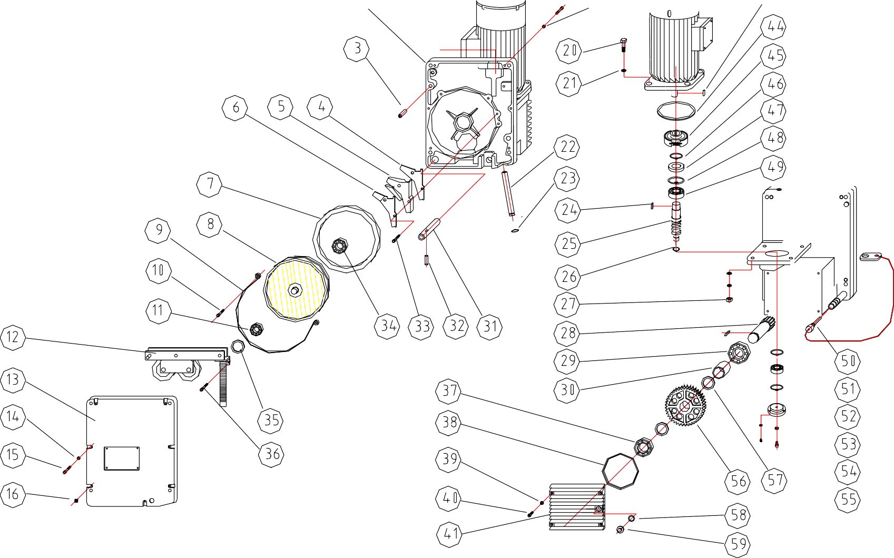Att ached f i gure 5: Hoi st for ZLP630 or ZLP500

3 5 0 03 220 122 23

25 27 29

11 15 19 21 VC1-1 VC1-2 X14 X24 X34 9

7 35

PE X16
X26 X36 VC2-1 VC2-2 N1

X11 N

X1 X2 X3

D 1 2 3
4 5 6
7 8 9 10
11 12
13 14
15 16 17
18 19
20 21
22 23
24 25 26
27 28
29 30
31 32 33 34

Q4-3
HA HL
HL SB1 VC1-1
SA-4
SA-8Q5-7 Q3-2 SA-5SA-3Q4-11
Q4-2 Q4-5 Q3-1 Q5-3 Q3-3 Q1-PE
Q5-4Q5-5
Q5-12
Q1-L1
Q1-L3

SB1
Q4-6 HA
VC2-1 SA-2
SA-6
SB-5 SA-1SA-7
Q4-12
Q4-4
SB2
Q4-7 Q3-4 Q4-1 Q5-2
Q5-11 Q1-N
220V
Q1-L2

Q5-6

At tached f i gure 5: Wi ri ng termi nal board di agram
SB2 SB5
Q5-1

3
1 2
8 6 9 7 10
4
5
11
12
1 2
3 4
1 2
3 5 4
3
1 2
8 6 9 7 10
4
5
11 12

Left motor (M1) socket
Handle switch power
Power socket
Right motor (M) socket

24
（Q4
12
（
4
Q3
（
5
Q1
（
12
Q5

At tached f i gure 78: Power pl un-i n component di agram

Attached table 4: Electrical elements list
No. | Code | Item | Specification | Quantity
1 | QS | Power leakage breaker | C45ADLE-25/34-30 | 1
2 | KM1 | AC contactor | CJX2-1201 AC36V(24V) | 1
3 | KM2, KM3  KM4, KM5 | AC contactor | CJX2-0601 AC36V(24V) | 4
4 | T | Control transformer | BK-100 AC380V/36V(24V) | 1
5 | 1RD,2RD | Fuse housing | RT18-32/RT18-4A | 2
6 | SB1 | Emergency brake | LAY3 | 1
7 | SB4, SB3 | Handle switch | COB-2 | 1
8 | SB2, SB5 | Button switch | LA-19-11D | 2
9 | QS1,QS2 | Power breaker | C45N 6A/1P | 2
10 | SQ1,SQ2 | Upper limit switch | LXK3-20S/T | 2
11 | SA | Turning switch | LW5P-16 55Q/3 | 1
12 | VC1, VC2 | Brake rectifier module | Customized | 2
13 | M1, M2 | 3-phase braking motor | YEJ1001L-4 2.2KW(ZLP800) YEJ90L-4 1.5KW(ZLP630)  YEJ90L-4 1.5KW(ZLP500) | 2
14 | L1, L2 | Electromagnetic brake | DC99V(108V) | Integrated  with motor
15 | FR1, FR2 | Thermal relay | JR16B-20/3D 5A(ZLP800)  JR16B-20/3D 3.7A(ZLP630) JR16B-20/3D 2.8A(ZLP500) | 2
16 | Q1, | Power socket | RSC-215 | 1
17 | Q2 | Handle switch power | P20Ｋ6Q  Ｊ | 1
18 | Q3, Q4 | Motor socket | P20Ｋ12Q  Ｊ | 2
19 | D | Wiring terminal board | UKJ-4,UKJ-2.5 | 1
20 | HA | Electric bell | 2’’ AC36V(24V) | 1
21 | 1RD | Fuse | 4A | 1
22 | 2RD | fuse | 1A | 1

25

Catalogue

Brief description 1

Specification and Performance 1

Operating principle and structure feature 1

Installation 8

Application and inspection 10

Safety operation procedure 11

Common troubles and troubleshooting 13

Maintenance of products 14

Handling and storage 15

Fragile parts 15

At tached table 1:Relation between working height,

extent of front beam and permissible load 16

Attached figure 1:Suspension mechanism 17

Attached figure 2:Suspended platform 18

Attached figure 3:Hoist A for ZLP800 19

Attached figure 4:Hoist B for ZLP800 20

Attached table 2:Parts list of hoist for ZLP800 21

Attached figure 5:Hoist for ZLP630 or ZLP500 22

Attached table 3:Parts list of hoist for ZLP630 or ZLP500 23

Attached figure 5:Electric control diagram 24

Attached figure 6:Wiring terminal board diagram 25

Attached figure 7:Power plug-in component diagram 25

Attached table 4:Electrical components list 26

26

